**L’eau facteur majeur dans le développement**

**des civilisations mondiales**

**1- INTRODUCTION**

La gestion de l’eau n’est pas une action contemporaine. L’eau était toujours considérée comme un enjeu politique, et ce depuis les origines, depuis, en fait, que l’homme transforme la nature pour satisfaire ses besoins quotidiens. Le souci de l’eau, loin d’être né avec l’essor de la thématique environnementale, ou encore avec la révolution industrielle, est, en raison de son caractère vital, consubstantiel à toute vie humaine et donc à toute vie sociale.

L'histoire des pratiques de l'eau est marquée par des événements perceptibles à travers la diversification et l'intensification progressives des usages au niveau de la sphère de consommation et à travers leur impact sur la sphère de production. Examiner ces événements, tout en les remplaçant dans leur contexte, c'est apporter les éléments de base d'une approche conceptuelle pour comprendre et expliquer les enjeux liés aux pratiques actuelles de l'eau.

**2- DE L'EAU AU QUOTIDIEN A LA DÉCOUVERTE DE L'IRRIGATION**

La répartition irrégulière de l'eau dans le temps et dans l'espace a conduit l'homme à procéder à des aménagements hydrauliques pour subvenir à ses besoins. Dés les civilisations les plus anciennes, l'homme s'est efforcé de mettre en valeur les ressources hydrauliques qu'il trouvait sur son territoire. Ces travaux répondaient généralement à un besoin immédiat unique, les autres utilisations n'intervenant qu'accessoirement1 . L'identification de ces besoins nous renvoie la spécification des usages de l'eau à cette époque.

L'eau de boisson et de cuisson sont les usages les plus anciens si l'on ne tient pas compte des usages mythiques dont certains se trouvent aujourd'hui sous forme d'usages médicaux de l'eau. Sans sous-estimer ces aspects dont la compréhension aiderait les relations socioculturelles entre l'homme et l'eau, ce sont surtout les usages qui relèvent de la vie quotidienne qui intéressent notre analyse.

L'importance des usages sanitaires constitue le principal élément d'appréciation de l'intensité de la pratique d'hygiène. On peut distinguer trois : la purification du corps, l'usage sanitaire et le lavage du linge.

1. L'intensification de l'usage de purification dépend à la fois des relations homme - eau du point de vue du mythe de l'eau (les eaux divines...) et surtout des pratiques religieuses. Sur le plan qualitatif les trois religions monothéistes exigent une eau pure présentant des critères de couleur, d'odeur et de saveur très stricts. En revanche du point de vue quantitatif les chrétiens utilisent, pour cet usage, moins d'eau que les juifs ; eux mêmes en utilisent moins que les musulmans.

2. En ce qui concerne les usages sanitaires de l'eau, c'est à dire l'hygiène du corps, en 1750 à Paris, sur soixante-treize hôtels particuliers recensés, cinq seulement possédaient un cabinet de bain. L'eau chaude était soupçonnée de provoquer la dilatation des pores de la peau jusqu'à la rendre perméable aux miasmes". Les usages sanitaires de l'eau n'étaient donc pas d'une grande importance à cette période1 .

3. En fin, quant au lavage de linge, il faut noter que son intensité et sa fréquence dépendaient surtout de la proximité d'un point d'eau. par ailleurs, il faut noter que pendant cette époque l'industrie du textile n'existait pas encore et que les vêtements étaient fabriqués de manière artisanale. Par conséquent, du fait de la faible quantité de vêtements, la pratique du lavage du linge n'était pas importante.

L'invention de l'irrigation bouleversa le comportement des sociétés et entraîna l'émergence de techniques sous l'effet de la nécessité de se nourrir et surtout grâce au sens d'observation de l'homme des phénomènes naturels comme les cours d'eau et leur cycle (figure N° I.1), la végétation spontanée, la topographie... A ce propos, du point de vue de la connaissance de la ressource, et particulièrement du cycle de l'eau, On constate que les anciens avaient acquis de bonnes connaissances empiriques sur l'hydrologie, au cours de la construction et l'exploitation d'ouvrages hydrauliques admirables, comme les réseaux d'irrigation de Mésopotamie et d'Egypte, les puits d'Arabie et les kanats de Perse, les aqueducs de Rome et de l'Indus, les ouvrages de protection contre les crues réalisés par les premières dynasties chinoises.

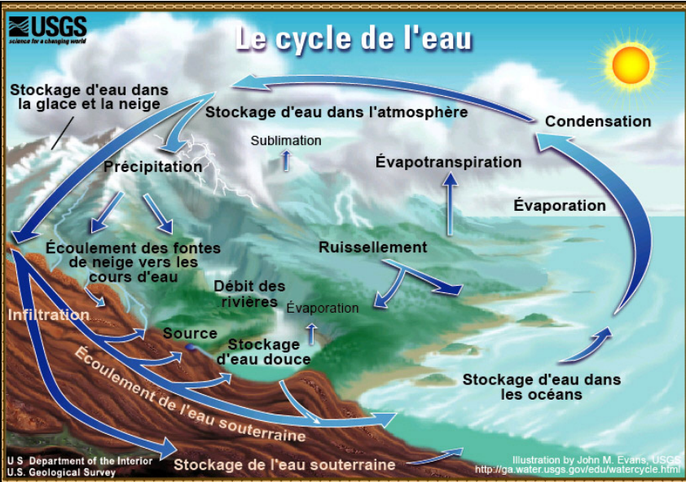

Figure.1 : Cycle de l’eau

Source : USGS

Face à ces usages, la nature offrait des sources pour l'approvisionnement en eau de la population, des fleuves et des terres pour l'irrigation. L'utilisation de l'eau était organisée sur la base d'une ressource abondante et renouvelable d'un côté et des besoins exprimés de l'autre.

Le cycle économique de l'eau pendant cette période peut être schématisé comme suit :

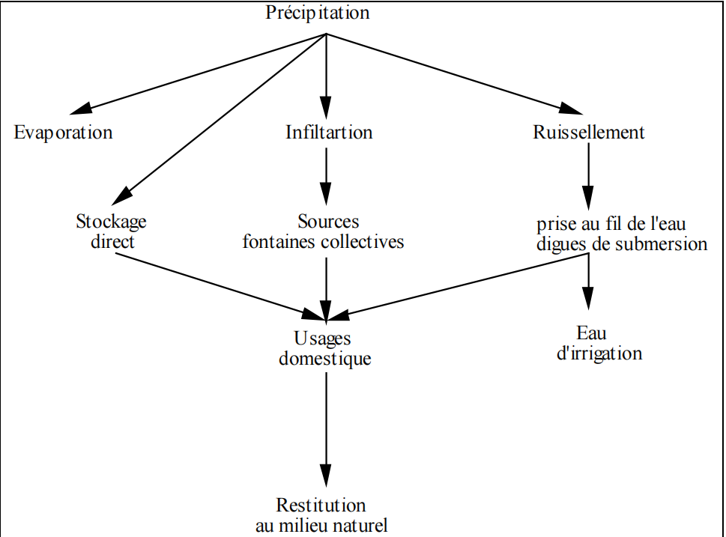

Figure.2 : Premier cycle économique de l'eau

Source : Garadi A. 1992.

**3- LES EFFETS DE L'INDUSTRIALISATION SUR LA CONSOMMATION DE**

**L'EAU**

Depuis la naissance de l'industrialisation, les rapports homme - eau n'ont cessé de s'intensifier. L'industrie, avec ses effets d'entraînement sur toutes les activités (agriculture, urbanisme, services...) a permis l'émergence d'une technologie de l'eau qui, si elle a été à l'origine de la production d'énormes quantités d'eau, n'a pas eu que des effets positifs sur l'environnement. Par ailleurs le comportement de la population face à l'eau a subi des transformations radicales sous cette période d'industrialisation. D'une demande collective de l'eau on est passé à une demande individuelle.

Le développement de l'industrie a favorisé la concentration progressive de la population autour des localisations industrielles jusqu'à la formation de grandes agglomérations dont l'approvisionnement en eau est devenu au fil des décennies fortes complexes. L'urbanisation a accentué les maladies à transmission hydrique (choléra, typhoïde ...). Face à ces maladies, des compagnes d'hygiène furent lancées, surtout en Europe. Ainsi on a commencé à installer des équipements sanitaires d'abord collectifs, puis progressivement individuels. C'est la période tout - à - l'égout et de l'eau à domicile.

Cette initiative répond à la préoccupation des pouvoirs publics de l'époque qui était la lutte contre les grandes épidémies qui décimaient la population. Améliorer la qualité d'eau bue par les citadins peut se faire par adduction d'eau potable, mais aussi en évitant la pollution des eaux des nappes phréatiques, dans lesquelles une grande majorité d'habitants puisent encore l'eau qu'ils boivent. L'évacuation des déchets, surtout des excréments humains, doit se faire très rapidement.

Le réseau d'égouts de Londres est conçu au début du XIX siècle, et sert de modèle à d'autres villes. A Paris, L'on commence par un inventaire des égouts préexistants. Mais bientôt, de paire avec l'adduction d'eau du canal de l'Ourcq, on commence à assurer le nettoyage hydraulique des rues et l'évacuation des déchets vers le réseau d'égouts. Se dernier est renforcé et étendu (37 km en 1824, 130 km en 1850)1 .

Pour Haussmann, "tout ce qui est mouvement, circulation est sain, tout ce qui stagne est malsain". Il s'agit donc, de favoriser la circulation de l'eau comme de l'air afin d'assainir la ville de Paris. Ses objectifs, étaient de "fournir en abondance l'eau salubre aux diverses parties d'une grande ville comme Paris, et de l'y distribuer avec régularité", tout en maîtrisant l'évacuation. Haussmann va donc concevoir d'une manière systématique un double réseau urbain d'adduction et d'évacuation des eaux urbaines.

Les travaux hydrauliques de l'ingénieur E. Belgrand, entrepris en 1850 à Paris, ont permis de doubler la taille du réseau d'eau potable et de tripler l'approvisionnement en eau pour la capitale. Prés de 150 km d'aqueducs et de canaux sont construits afin d'alimenter le réservoir de Ménilmontant. Dans cette même période, la consommation d'eau avait augmenté du fait de nombreuses borne - fontaines et surtout des branchements particuliers ont été réalisés. Le parisien moyen qui consommait 7 litres d'eau par jour en 1800, en consomme 40 litres en 1860. On atteint 100 litres en 1914 .

Avec l'accélération de l'urbanisation, d'autres usages comme les chasses d'eau, la vaisselle, le nettoyage à grande eau ... se sont généralisés. Un peu plus tard, le développement de l'industrie a créé de nouveaux besoins avec l'utilisation progressive d'appareils ménagers consommateurs d'eau comme le lave-linge ensuite le lave-vaisselle d'une part et d'équipements sociaux d'autre part comme les bains puis les douches, les lavabos, les bidets ...

Des usages collectifs sont devenus courants avec l'urbanisation et se sont diversifiés progressivement, comme l’entretien des rues, arrosage des jardins publics, eau pour les services publics...

En ce qui concerne les activités économiques, la nécessité d'accroître la production, face à l'effet conjugué de l'amélioration du niveau de vie et de l'accroissement de la population, a induit un développement des infrastructures hydrauliques.

Il faut admettre que face à cette diversification et à cet accroissement de la demande, les planificateurs de l'eau, confrontés à l'urgence de répondre à celle-ci, n'ont apporté de solutions qu'au coup par coup. Au début du XX siècle l'eau était abondante face aux techniques d'exploitation utilisées à l'époque. Par la suite, sous les effets combinés du développement économique et de la transformation du comportement de la société par rapport à l'eau, qui se traduisent par l'élévation du niveau de vie ainsi que l'accroissement rapide de la population, il s'est opéré une pression de plus en plus forte sur les ressources en eau.

Les effets combinés de l'expérience acquise depuis les premières civilisations hydrauliques, des progrès scientifiques réalisés depuis le XIX siècle dans le domaine de l'eau et de l'industrialisation et ses effets induits sur la demande, ont été à l'origine d'un véritable développement technologique dans le domaine de la production et la distribution d'eau. Ainsi de grands aménagements à but multiples ont été conçus incluant des barrages, des champs de captage, des canalisations et des réseaux de distribution et de restitution de l'eau. On est donc passé d'une exploitation extensive des ressources en eau à une exploitation intensive pour répondre à une demande sans cesse croissante.

Avec la modernisation des techniques d'approvisionnement en eau potable et d'évacuation des eaux usées, la ville croyait bien en avoir fini avec les problèmes d'eau et pouvoir enfin accroître sa superficie sans craintes. Or, c'est, paradoxalement, cette même urbanisation qui va faire resurgir l'eau comme une préoccupation majeure des décideurs, et comme facteur de risques pour les citadins.

Depuis le début de l'industrialisation, les pratiques de l'eau sont en train de subir de profondes mutations. Après une première révolution des pratiques due à l'industrialisation et à l'urbanisation, on assiste actuellement au début d'une seconde révolution du fait qu'on commence à atteindre les limites des ressources conventionnelles dégagées par la première.

Cette pression sur la ressource à pour origine de nombreux enjeux.

**4- LES ENJEUX LIES A L'EAU**

Depuis les temps les plus anciens, l'eau a fait l'objet de plusieurs tentatives de récupération à l'image de succession des modes de production : de l'eau "don de dieu" on est passé à l'eau "don du roi" puis, progressivement, à l'eau "bien libre" et enfin actuellement on assiste à la mise en place de mécanismes juridiques et institutionnels qui consistent à donner à l'eau un statut de "bien économique". L'eau est donc l'objet d'énormes enjeux multidimensionnels (géostatiques, politiques, économiques et financiers...).

Ces enjeux sont liés à la diversité des acteurs impliqués dans la gestion de l'eau ; on distingue : les producteurs, les distributeurs (parfois les deux sont réunis au sein d'une même instance), les banques et les bailleurs de fonds, les pouvoirs publics et les collectivités locales et enfin les consommateurs. Cette multiplication des acteurs pose des questions fondamentales dont celle relative aux droits sur l'eau car les législations, quand elles existent, sont très hétérogènes d'un pays à un autre où s'entremêlent, souvent au sein d'un même pays, droit coutumier et droit écrit.

Etudiant les aspects d'une rationalisation du droit sur l'eau, en ce qui concerne les eaux superficielles, tous les systèmes juridiques font distinction entre : les droits sur les eaux libres ou de ruissellements diffus, les droits sur les concentrations naturelles d'eau et les droits relatifs à l'approvisionnement en eau des réseaux publics. On observe que ces droits sont fixés

de diverses manières qui, en règle générale, reflètent chacune la doctrine traditionnelle du régime en cause. Dans le premier cas, on se fonde souvent sur le drainage et sur les caractères inhérents à la propriété foncière. Dans le deuxième cas, on se fonde habituellement sur un mélange de droit coutumier et de doctrine écrite des droits sur l'eau. Quant au troisième, ce sont normalement le droit écrit, les statuts des sociétés, la législation sur la protection des consommateurs et sur les organismes normatifs qui constituent la base. Aujourd'hui, on évoque souvent la question du droit sur l'eau? A qui appartient l'eau à la source, qu'elle soit souterraine ou superficielle? Quel est celui qui doit distribuer et a-t-il le droit de choisir n'importe quel mode de gestion?

En réalité, la question de la propriété de l'eau n'est pas nouvelle. Elle fait l'objet de règles juridiques depuis très longtemps, surtout dans le droit musulman et dans le droit coutumier des pays d'irrigation. Par contre ce qui est nouveau, ce sont les aspects liés à la complexité des systèmes d'usage de l'eau, et à leurs conséquences récentes, comme l'épuisement des ressources, pollutions diverses, étendue et coûts considérables des ouvrages, etc.... d'où la nécessité d'une intervention croissante des pouvoirs publics et les contradictions entre cette socialisation croissante de l'eau, et de multiples intérêts privés.

Tout cela renvoie à la spécification et à l'évolution du mode de gestion qui a prévalu depuis la phase d'industrialisation et ses effets sur l'offre et la demande en eau jusqu'à la moitié des années 1980. En effet, le problème réside dans la signification des tarifs pratiqués jusqu'alors et les enjeux qui se cachent derrière. Si l'eau de fontaine, utilisée de manière collective au début de la phase d'industrialisation, n'a pas de prix, celle livrée à domicile en a un. Les services de l'eau sont anciens de plus d'un siècle, mais le nombre d'abonnés, n'a commencé à croître qu'au début du siècle dernier pour s'accélérer ces dernières décennies. Par exemple à Paris en 1865, sur les 30.000 immeubles, il n'y avait que 6.229 abonnés aux réseaux d'eau de la ville, et parmi eux seulement 140 recevaient de l'eau aux étages.

Actuellement, la mise en place des services de l'eau touche la majeure partie des pays et les systèmes de tarification pratiqués sont très hétérogènes : des redevances forfaitaires, tarification au coût moyen, tarification dégressive par tranches, tarification progressive par tranches, tarification binôme... Cette diversité des systèmes de tarification n'est pas en fait que

le reflet de recherche d'un mode de gestion qui correspondrait progressivement à la vérité des

prix et qui se traduirait par une demande solvable.

**5- EAU POTABLE**

Pour les responsables politiques, les bailleurs de fonds et les gestionnaires, la situation de la desserte en eau est décrite par quelques indicateurs, qui ont l'avantage d'être peu nombreux et de fournir des ordres de grandeurs utiles à la prise de décision. Ils concernent la distribution d'eau à domicile.

L'alimentation en eau potable dans chaque ville est généralement décrite par deux indicateurs techniques ainsi que deux autres qualitatifs :

1. Les pourcentages de la population desservie au robinet par le réseau public (a) et celui

des logements disposant de l'eau courante et de sanitaires (b).

2. Le pourcentage du temps journalier de desserte (c) et la qualité de l'eau au robinet (d).

En principe, la qualité de l'eau est, exempte de germes bactériens sauf parfois après des coupures, reste proche des normes les plus exigeantes dans des villes des pays développés (comme : Londres, Munich, Séoul, ...). Cependant des efforts restent à faire pour respecter les teneurs limites notamment en métaux lourds, surtout pour les villes du tiers monde (comme Casablanca, le Caire, Delhi,...), mais parfois même pour les premières villes.

Si les termes de gestion de l'eau ont pris une dimension nouvelle, cela est dû en partie aux altérations quantitatives et qualitatives de la ressource, mais aussi à l'évolution progressive des besoins et des demandes en eau.

**6- TYPE D'ADDUCTION D'AEP**

Jean-Pierre Goubert développe les deux visions de distribution d'eau, qui se concurrençaient au début du XIX siècle :

1. "la ligne, héritée de l'antiquité et remise en rigueur sous l'Ancien Régime, consiste à porter l'eau dans quelques lieux précis, desservis par des dérivations indépendantes les unes des autres. On choisit comme centre le point le plus haut, et l'on termine la conduite par une fontaine publique, de type monumental, réservée pour les besoins de la population, tandis qu'un mince filet d'eau alimente nuit et jour la fontaine du concessionnaire privilégie". L'écoulement et en continu, avec un faible débit, et les conduites d'amenées ne constituent pas un ensemble, encore moins un réseau. La ligne part du site choisi pour la fontaine monumentale et va chercher une source.

2. Pour la distribution par réseau, l'eau est distribuée aux plus grand nombre d'abonnés, avec un débit relativement important, et le dessin hiérarchisé du réseau est calculé en fonction des besoins jugés nécessaires dans des terminaux : fontaines Wallace, bornes fontaines, W-C publics ou bouches d'incendie.

La conception en réseau ne parviendra que tardivement car, aux problèmes techniques (difficulté pour le calcul du dimensionnement des tuyaux) s'ajoutent des arguments financiers.

Un système de distribution en ligne consomme un minimum de tuyaux de diamètre modeste ; par contre un système disposé en réseau multiplie les longueurs, les dérivations, les embranchements et exige des conduites très résistantes, car il transporte de gros volumes d'eau, mais c'est un signe du développement et du confort.

**7- LES PROBLEMES D'ALIMENTATION EN EAU POTABLE**

Le développement rapide des grandes agglomérations dans les pays secs pose un redoutable problème d'alimentation. Il faut, par exemple, un aqueduc de 600 km pour alimenter en eau potable la ville de Los Angeles ; bien des villes connaissent en été des coupures d'eau dues à l'insuffisance des ressources locales.

A l'heure actuelle, les problèmes d'approvisionnement en eau et des rejets pollués sont aigus dans toutes les métropoles méditerranéennes ou californiennes. Ainsi, depuis 1985, la zone urbaine de Casablanca Mohammedia est déficitaire, chaque année, de 9 à 10 million de mètres cubes, malgré l'appel aux eaux stockées dans les retenues des barrages sur l'Oum-erRbia et le Bou Regreg. La ville d'Alger consommait, en 1969, environ 80 millions de mètres cubes d'eau, dont 65 pour la consommation d'eau potable et 15 pour l'eau industrielle ; en 1985, les besoins avaient galopé et le déficit annuel était évalué à au moins 70 millions de l’eau mètres cubes. Or, si l'on tient compte de la progression rapide de la population et des activités, on estime que actuellement, Alger demandera en eau urbaine et industrielle 540 millions de mètres cubes par an. A ce rythme, les réserves de la Mitidja seront épuisées totalement en moins de 30 ans. Rarement la concurrence ville - agriculture - industrie n'est apparue aussi forte qu'autour de la capitale algérienne : la soif d'une ville devra-t-elle être étanchée au détriment des cultures de la Mitidja et donc du ravitaillement en produits frais de l'agglomération? Le problème se pose déjà de manière tout aussi aigue pour Oran et Annaba.